Архитектура программного комплекса (3-уровневая).

Нижний слой – уровень пользовательского интерфейса,

2-й – уровень логики приложения

3-й – уровень базы данных.

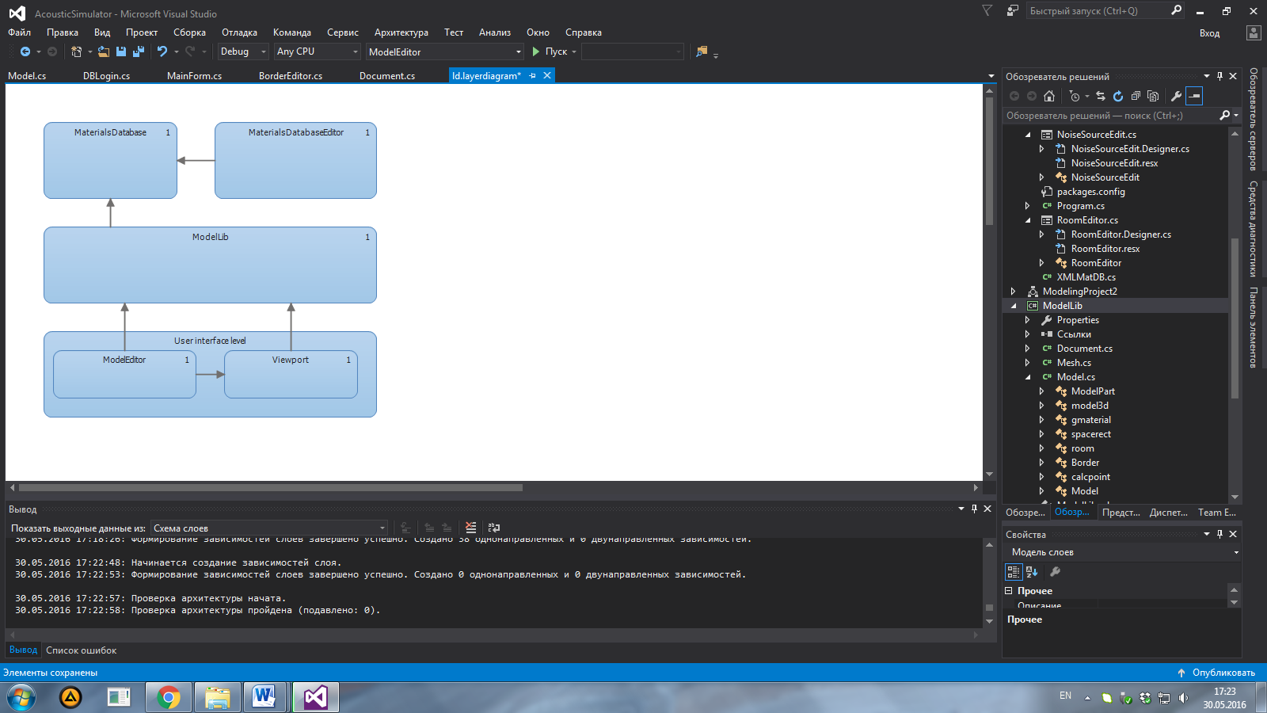

Формы пользовательского интерфейса

Редактор перегородок

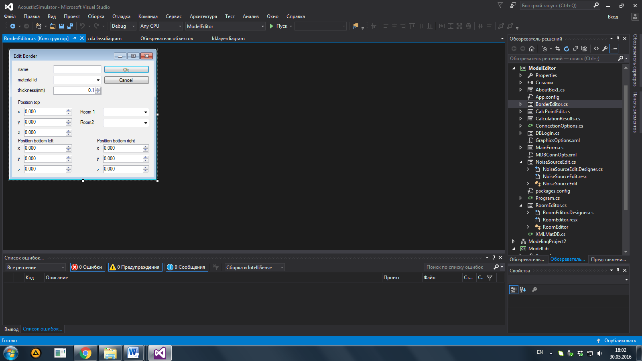

Редактор расчётных точек

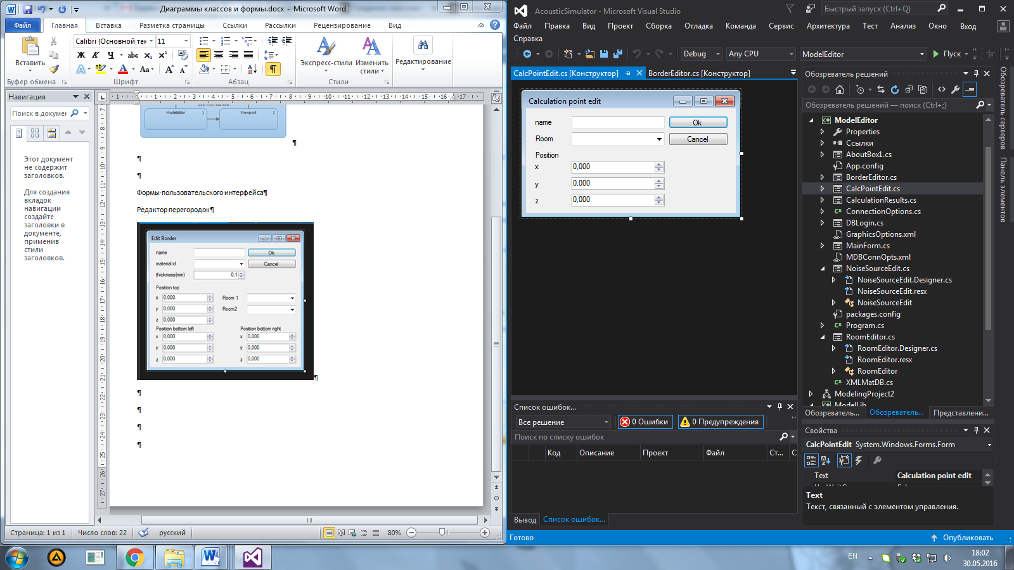

Форма с результатами расчёта

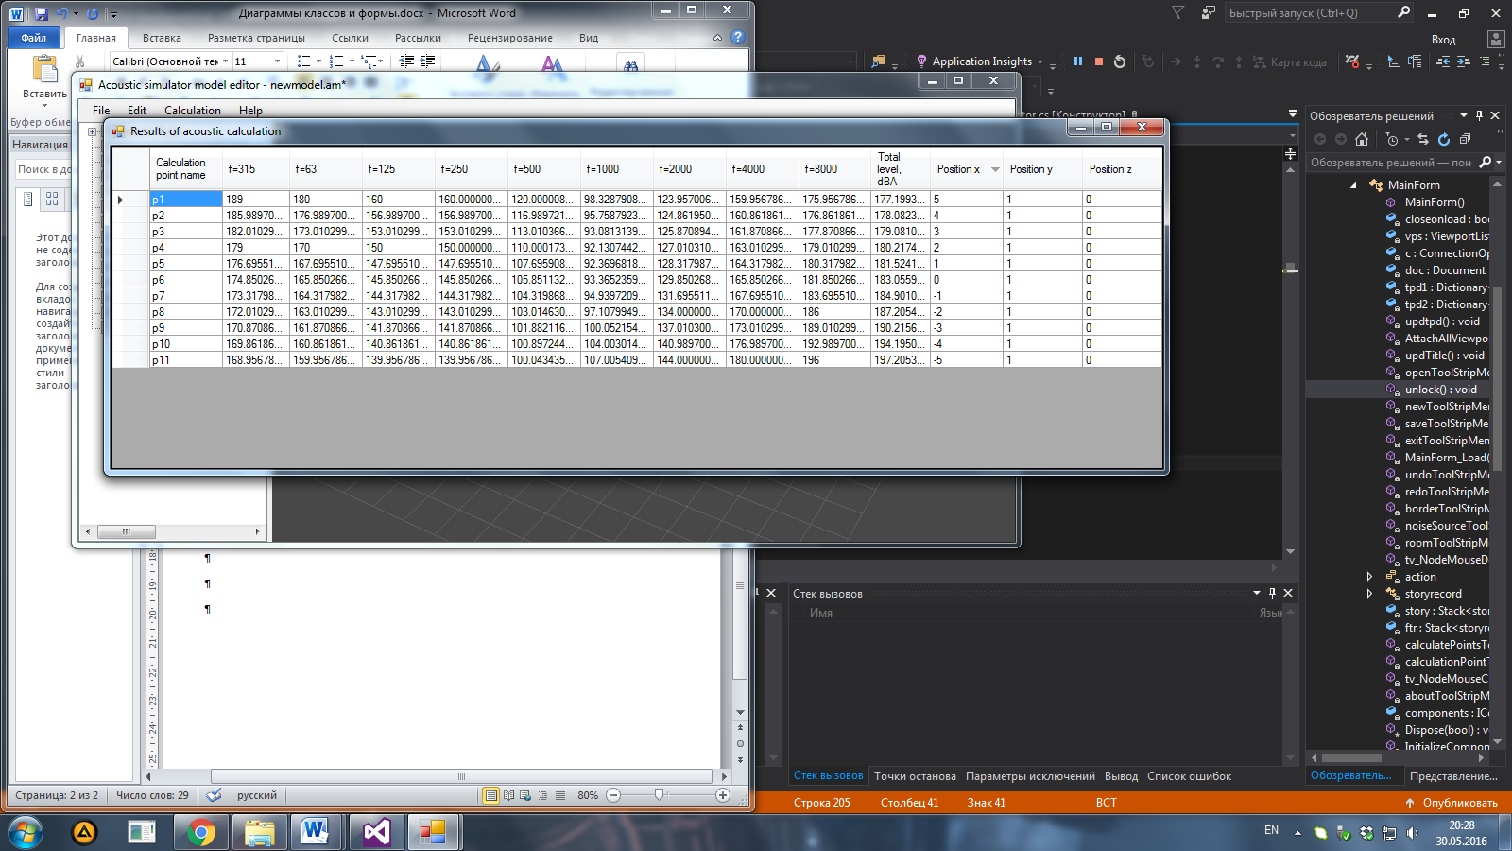

Главная форма

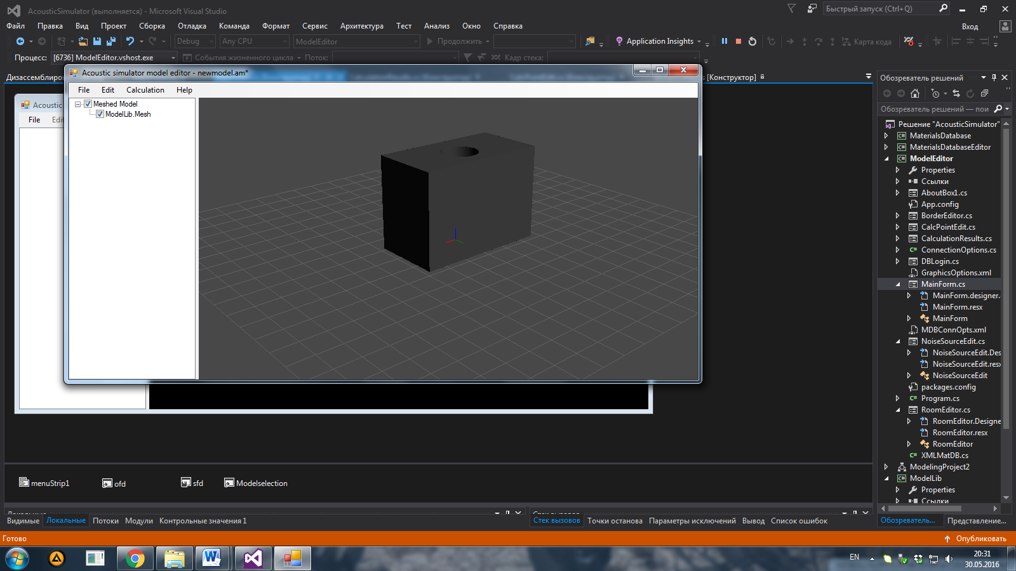

Редактор источника шума

